|  |
| --- |
| **Nombre y Apellido** |
| Cappellini Darío |
| Carella Germán |
| Centurion Damian |
| Fage Victor |
| Gonzalez Santiago |

|  |  |
| --- | --- |
| **Fecha De Presentación:** | 18/06/2014 |
| **Fecha de Devolución:** |  |
| **Calificación** |  |
| **Firma Profesor** |  |



**GRUPO N° 7**

TP Anual: 3ra Entrega

***Diseño de Sistemas 2014***

***Miércoles mañana***

**Sugerencia de nuevos jugadores:**

Para cumplir con este caso de uso se tuvo que modelar primero la “comunidad de amigos” que es manejada por algún admin, el que modera la entrada o no de jugadores a esa comunidad. Una comunidad es simplemente un conjunto de jugadores (miembros), que organiza ciertos partidos, con la lógica, por ahora, de aceptar sugerencias de jugadores y luego tratarlas.

A una comunidad le puedo sugerir un prospecto de jugador (una *sugerencia*) y queda guardado en una colección de sugerencias pendientes. Luego la comunidad es capaz de aprobarlo, operación mediante la cual la sugerencia se convierte en jugador y se agrega a los miembros (*aprobados*). Asimismo, también puede rechazarlo, agregando los datos, el motivo y la fecha a una colección de *denegaciones*, que son estructuras de datos que contienen la información que se quiere conservar de un jugador rechazado. Esto se vería más o menos así:

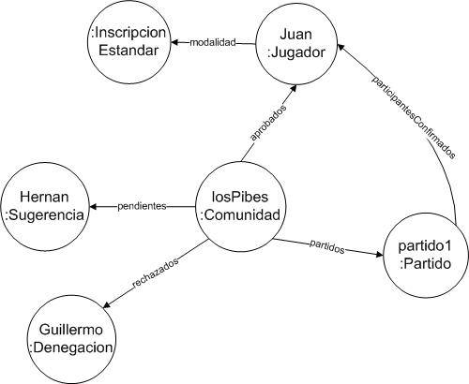

Como muestra el diagrama, los jugadores pueden inscribirse a los partidos normalmente. Un detalle no menor es que la comunidad no tiene la lógica necesaria para convertir una sugerencia en jugador o en denegación, sino que al recibir la orden de aprobar o rechazar, delega este paso en sugerencia, que hace las operaciones necesarias y devuelve el objeto esperado. Luego la comunidad agrega este objeto a la colección correspondiente.

**Introducción**

Para esta nueva entrega se agregó el requerimiento de generar los equipos. Hay dos asuntos principales a resolver para llevarlo a cabo:

* Evaluar a los jugadores según una variedad posible de criterios
* Repartir a los jugadores entre los dos equipos según los resultados de esa evaluación, también de distintas formas posibles.